Studienarbeit – Memory / Pairs

Ulrich Stark

# Struktur des internen Modelles

## Allgemeine Gedanken

Überlegte Wahl von Farbe, Form und Größe erleichtert dem Benutzer die Navigation auf der Webseite. Außerdem führen bekannte Icons zu einer schnelleren Wahrnehmung einzelner Funktionen & Informationen im Vergleich zu Text und brauchen dazu noch weniger Platz.

Der Fokus des gesamten Projekts liegt darauf, wichtige Knöpfe in der primären Farbe Blau hervorzuheben, wohingegen sekundäre Knöpfe abgerundet sind, Icon statt Text enthalten und eine graue Hintergrundfarbe besitzen. Die einzige Ausnahme stellt der „Spieler entfernen“ Knopf dar, der aufgrund seiner Entfernen-Funktion rot gefärbt ist.

Jedes nachfolgende Element, das als Knopf benannt wird, ist formatiert mit dem *button* HTML-Tag. Jede Liste mit dem ul HTML-Tag und jedes Listenelement mit dem li HTML-Tag.

Als globale Schriftart für das Projekt wurde „Comic Sans MS“ gewählt, weil sie so **schön** ist. Sollte diese Schriftart nicht im Browser bereitstehen, wird auf „Verdana“, dann auf „Arial“ und im äußersten Fall auf eine beliebige serifen-lose Schriftart zurückgegriffen.

## Dialog zur Konfiguration des Spiels

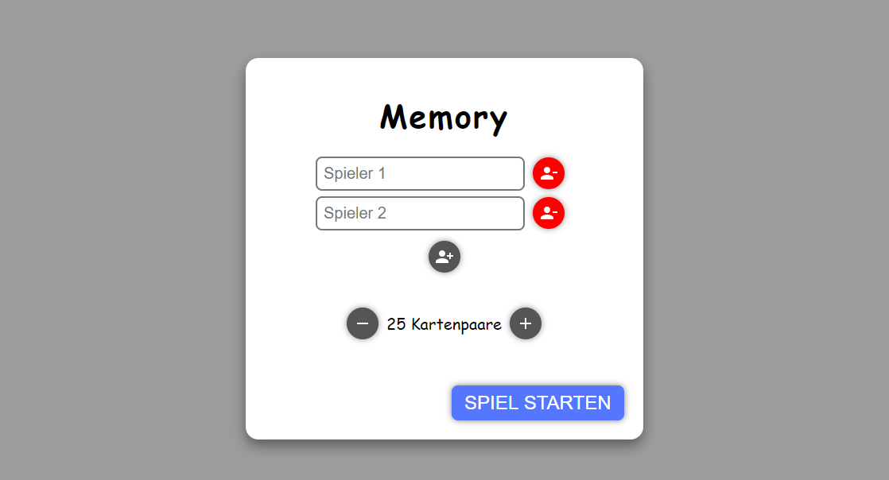

Abbildung : Dialog zur Konfiguration des Spiels

Der Dialog hat eine weiße Hintergrundfarbe und wirft einen Schatten auf den Seitenhintergrund. In ihm werden die Layoutelemente vertikal angeordnet.

Zuerst die Hauptüberschrift mit dem Namen des Spiels. Ausgedrückt in HTML mit dem h1-Tag.

Daraufhin eine Liste an Spielern. Jedes Listenelement wiederum enthält ein Eingabefeld, formatiert mit dem input-tag, mit dem der Benutzer einen Spielernamen vergeben kann oder es leer lässt, um den Standardnamen zuzuteilen, der mit dem placeholder-Attribut des Eingabefeldes angedeutet wird. Jeder Spielereintrag kann außerdem mit dem roten Knopf gelöscht werden, wenn mindestens zwei Spieler in der Liste sind.

Nach der Liste steht ein weiterer Knopf zur Verfügung, um einen neuen Spieler hinzuzufügen, solange die maximale Anzahl von 4 Spielern noch nicht erreicht wurde.

Eine weitere Zeile darunter folgt die Möglichkeit der Auswahl, mit wie vielen Kartenpaaren gespielt werden soll. Diese Anzahl kann durch zwei Knöpfe links und rechts in Einser-Schritten verändert werden, befindet sich aber immer im Bereich von 5 bis 25. Sollte dieser Bereich mit einem Klick auf einen der beiden Knöpfe verlassen werden, wird die Bearbeitung dieses Klicks vorzeitig abgebrochen.

Am Ende dieses Dialoges kann mit einem Klick auf den Knopf „SPIEL STARTEN“ das Spiel mit der getroffenen Konfiguration beginnen.

## Spiel

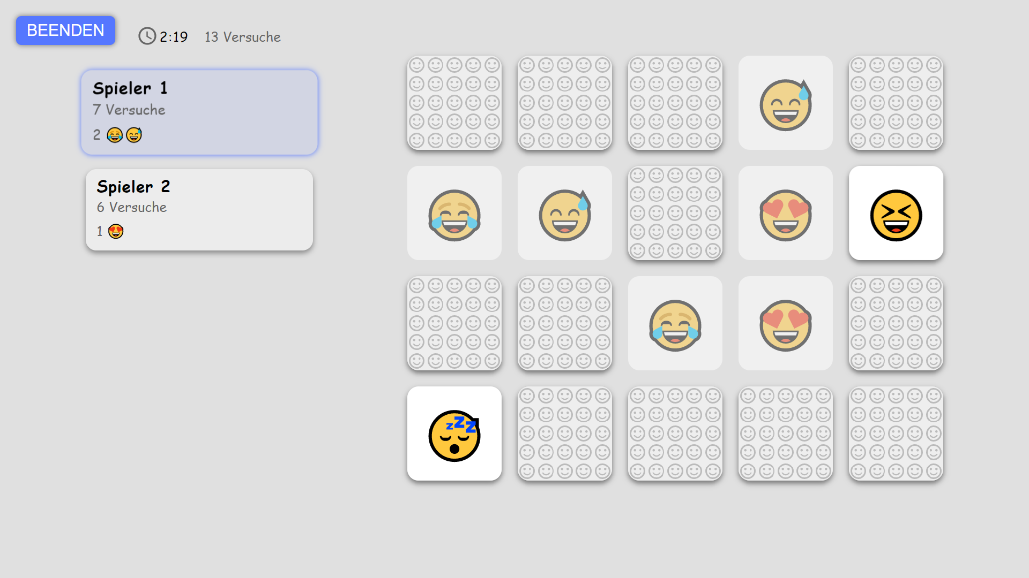

Abbildung : Standardansicht des Spielfeldes

Das Spiel ist in drei Teile geteilt, die abhängig von der Displaygröße angeordnet werden.

Der erste Teil stellt die Kopfzeile dar. Sie enthält den Knopf, um das derzeitige Spiel zu beenden und zu dem Konfigurationsdialog zurückzukehren. Dann folgt die Anzeige der Spielzeit, angedeutet durch das Uhr-Icon. Die Anzahl der totalen Versuche schließt die Kopfzeile ab.

Der zweite und dritte Teil des Spiels wird in der Standardansicht nebeneinander dargestellt, wenn dafür genügend Platz bereitsteht.

Dabei wird die Liste der Spieler als zweiter Teil links neben dem Spielfeld mit den Karten angeordnet. Diese Liste beinhaltet ein Listenelement für jeden Spieler, der für dieses Spiel eingestellt wurde. Als Information über jeden Spieler lässt sich von oben nach unten der Name des Spielers, seine Versuche im aktuellen Spiel und seine bereits gefundenen Smileys mit der vorangestellten Anzahl ablesen. Der Spieler, der gerade am Zug ist, wird mit der blauen Primärfarbe hervorgehoben und erhält eine pulsierende Animation nach kurzer Zeit.

Das Spielfeld als dritter Teil des Spiels stellt den wichtigsten Teil des Spiels mit den Karten dar. Die Karten werden mit JavaScript dynamisch erstellt, bekommen einen Smiley zugeordnet und möglichst quadratisch auf dem Spielfeld angeordnet. Damit ist gemeint, dass Anzahl der Spalten und Reihen möglichst gleich gehalten wird.

Jede Karte kann sich in Einem von drei verschiedenen Zuständen befinden:

1. Rückseite mit den grauen Smileys ist sichtbar
2. Die Karte wurde umgedreht und zeigt nun dem ihr zugewiesenen Smiley
3. Das Kartenpaar dieses Smileys wurde gefunden und beide Karten bleiben umgedreht liegen, werden aber ausgegraut und werfen keinen Schatten mehr auf das Spielfeld, um von ihnen den Fokus des Benutzers zu entfernen

Wenn es dem Benutzer einen Zug machen darf und er mit der Maus gerade über eine Karte fährt mit Rückseite nach oben, pulsiert und dreht sich die Karte leicht. Das soll ihm signalisieren, dass diese Karte umgedreht werden kann.

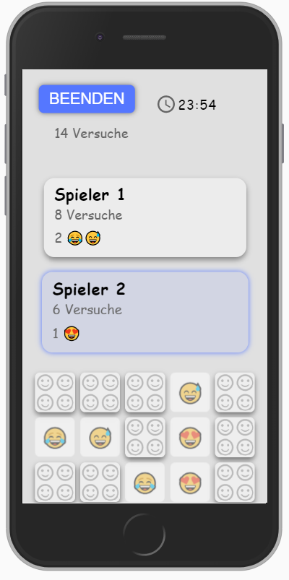

Abbildung : Ansicht des Spielfeldes auf einem Smartphone

Die mobile Ansicht des Spiels wird automatisch aktiviert, wenn nicht genügend Platz auf dem Bildschirm für die Standardansicht bereitsteht. Sie bietet alle Funktionen der Standardansicht, ordnet aber die Spielerliste über dem Spielfeld an, um Platz in der horizontalen Richtung einzusparen.

# Ablauf bei Auswahl einer Karte

# Ablauf bei Start des Spiels